УДК 69.04+69.07

РАБОТА НЕСУЩЕЙ СИСТЕМЫ СТЕКЛОВАРЕННОЙ ПЕЧИ
ПРИ ЭКСПЛУАТАЦИОННЫХ ПОВРЕЖДЕНИЯХ

В.К. Иноземцев, В.И. Редков, Н.Ф. Синёва
Саратовский государственный технический
университет имени Гагарина Ю.А.

Аннотация. Рассматривается несущая система стекловаренной печи, работающая в сложных условиях нагружения неоднородного основания фундаментной плиты и агрессивных высокотемпературных воздействий. Приводятся результаты расчетов напряженно-деформированного состояния фундаментной плиты на грунтовом основании в условиях неоднородности его физико-механических свойств и техногенных температурных воздействий. Рассмотрена возможность усиления фундаментной плиты сваями для уменьшения деформаций неоднородного основания.
Ключевые слова: стекловаренная печь, грунтовое основание, неоднородность, фундаментная плита, сваи, температурные поля

OPERATION OF THE BEARING SYSTEM OF THE GLASS
FURNACE IN CASE OF OPERATIONAL DAMAGE

V.K. Inozemtsev, V.I. Redkov, N.F. Sineva
Yuri Gagarin State Technical University of Saratov

Abstract. The load-bearing system of a glass-melting furnace operating under difficult loading conditions of an inhomogeneous base of a foundation plate and aggressive high-temperature influences is considered. The results of calculations of the stress-strain state of the foundation plate on the ground base under conditions of heterogeneity of its physical and mechanical properties and man-made temperature influences are presented. The possibility of strengthening the foundation plate with piles to reduce deformations of an inhomogeneous base is considered.
Keywords: glass furnace, ground base, heterogeneity, foundation plate, piles, temperature fields
Для реконструируемых инженерных сооружений важным является оценка их напряженно-деформированного состояния для различных этапов жизненного цикла системы «сооружение-фундамент-основание» в условиях действия неблагоприятных факторов техногенного характера (воздействие высоких температур, увлажнение, высыхание грунтов и т. д.). Стекловаренные печи являются характерным примером инженерного сооружения, построенного на плитных фундаментах и взаимодействующих с неоднородным основанием, температура и свойства которого изменяется как во времени, так и в трехмерном пространстве геомассива (рис. 1).
Рассмотрим отдельные результаты натурного обследования и численных расчетов фундаментов стекловаренной печи (рис. 1) в инженерно-геологических условиях г. Саратова [3]. Стекловаренная печь расположена в промышленном одноэтажном здании. Конструктивная схема здания – каркасная с металлическими колоннами и фермами. За отметку 0,000 принята отметка пола 1 этажа. Подвальная часть здания располагается до отметки – 5,470 м. Фундаментом под опоры стекловаренной печи является монолитная сплошная плита с размерами в плане 12 × 17 м. Толщина плиты 600 мм. Верх фундаментной плиты находится на отметке – 8,300, подошва плиты на отметке –8,900. Под фундаментную плиту выполнена бетонная подготовка толщиной 100 мм. Фундаментная плита выполнена из специального жаропрочного бетона с добавками тонкомолотого шамота, крупного и мелкого шамотного заполнителя.

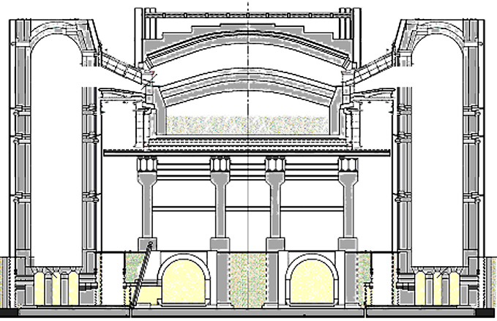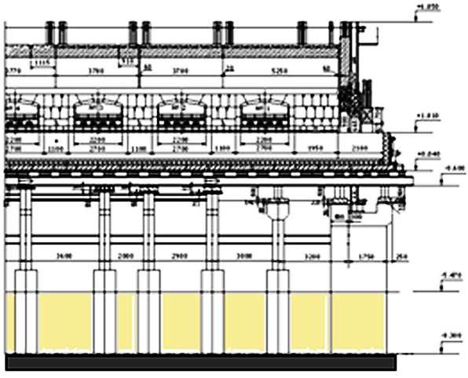

Рис. 1. Поперечный и продольный разрезы стекловаренной печи

По данным геодезических наблюдений (рис. 2) абсолютные и относительные деформации фундаментной плиты значительно превышают предельно допустимые значения, что привело к сложной деформации плиты и появлению дополнительных усилий в несущих надземных конструкциях стекловаренной печи [3].

Рис. 2. Эпюры осадок фундаментной плиты вдоль осей А, Б, В, Г

Неравномерные деформации основания фундаментной плиты также создали существенные затруднения в эксплуатации надфундаментных несущих, ограждающих и технологических конструкций печи.
Несущие слои основания фундаментной печи представлены глинистыми грунтами полутвердой и твердой консистенции аптского яруса нижнемеловой системы. По данным лабораторных исследований глины относятся к средне- и сильнонабухающим. Относительное набухание (свободное) 0,11-0,144; давление набухания 0,15-0,4 МПа. Глинистые грунты также имеют достаточно высокие показатели усадочных свойств: линейная усадка по высоте 0,14; по диаметру 0,13; объемная усадка 0,34; предел усадки 0,21.
Комплексный анализ геотехнических условий, данных геодезических наблюдений за осадками фундаментов печи и температурных условий работы стекловаренной печи позволил установить, что при эксплуатации несущие конструкции, элементы связевой системы стекловаренной печи, а также грунтовое основание под фундаментной плитой находятся в неравномерном нестационарном температурном поле и работают в условиях агрессивного воздействий высоких температур [3-7].
На рис. 3 приведены конструктивное решение несущих конструкций стекловаренной печи ниже отметки -5,470 с газоходами (боровами) и температурные условия на поверхности фундаментной плиты в условиях эксплуатации.
Обследованием в период «холодного ремонта» с отбором образцов грунта установлено, что в основании фундаментов работающей печи образовались области с существенным изменением природных физико-механических свойств вследствие воздействия высоких температур [3]. Подошва фундаментной плиты опирается на обезвоженные глинистые грунты светло-коричневато-серого цвета твердой консистенции со следами воздействия высоких температур. Температура на уровне верха плиты между боровами находится в пределах 57-60° С, на глубине 3 м – 95-97° С (рис. 3, а). С глубины 4 м вскрыты маловлажные глинистые грунты серого цвета полутвердой консистенции, с глубиной влажность грунта повышается. На глубине 7 м глинистые грунты имеют полутвердую-твердую консистенцию, характерную для природного состояния. Слой грунта, в котором произошли наиболее значительные изменения, по разным оценкам, имеет мощность от 4 до 7 м.
Протяженная в продольном направлении форма плиты и неизменность в этом направлении температурных нагрузок позволяют при разработке математической модели для расчета температурных полей основания плиты ограничить плоской областью (поперечным сечением) для участков плиты достаточно удаленных от краев. Таким образом, адекватной геометрической моделью для рассматриваемой задачи может быть модель полупространства с соответствующим образом заданными условиями на поверхности и на бесконечности.
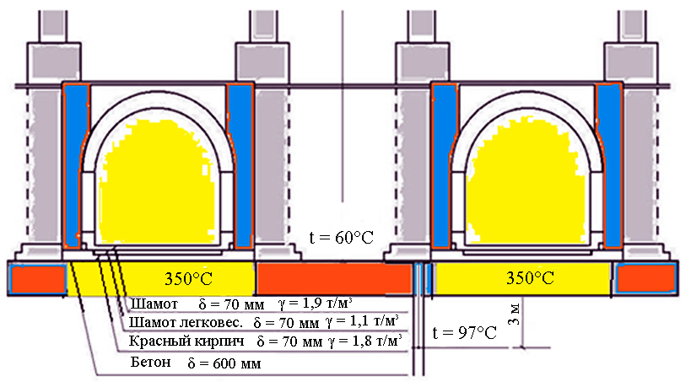
а

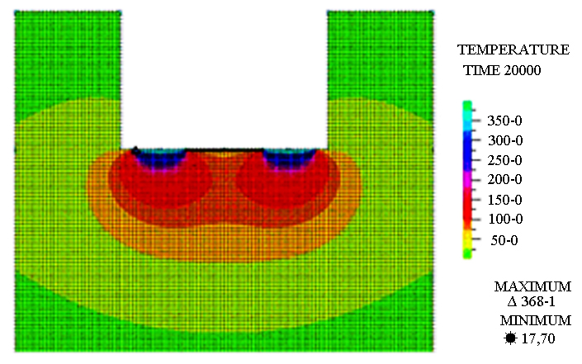
б

Рис. 3. Температурные условия на уровне на поверхности фундаментной плиты (а)
и результаты расчетов температурных полей в основании (б)

С использованием специально разработанной программы методом конечных элементов решена задача теплопроводности и установлены закономерности формирования температурных полей в плане и по глубине основания под фундаментной плитой на различных этапах жизненного цикла стекловаренной печи [3, 4].
В первый год работы печи зона существенных температур (около 100° С) локализована непосредственно под боровами – на расстоянии порядка сечения борова (3 м). Температуры под боровами убывают от 350° С на поверхности до 50° С на глубине 5 м.
За следующие 10000 часов работы печи прогретая зона опускается на 4-6 м до уровня 12 м (рис. 3, б). Зона существенных температур охватывает, в частности, почти все пространство между боровами, максимум составляет около 100° С, находится в сечении между боровами на расстоянии 1,5-2 м от поверхности и уходит в глубь основания на 5-6 м.
За 3,5-4 года работы печи оказывается прогретой зона глубиной 15 м под фундаментной плитой; температура между боровами на глубине до 2,5 м находится в пределах 100-110° С. Расчеты при 40000, 45000 и 50000 часов эксплуатации печи выявили явную тенденцию к стабилизации температурного поля.
Рассмотрение результатов расчетов показывает, что формирование высокотемпературных полей в грунтовом основании при эксплуатации стекловаренной печи существенно влияет на состояние и условия работы глинистых грунтов в основании фундаментной плиты. Сложный характер нагрева конструкций несущего каркаса стекловаренной печи вызывает также деформации и повреждения горизонтальных связей, что снижает общую пространственную жесткость каркаса печи [3-7]. Такие дефекты в виде обрывов и повреждения узлов верхнего и нижнего поясов связей установлены при обследовании технического состояния конструкций стекловаренной печи.
На основе анализа проектной документации и результатов обследования конструкций стекловаренной печи установлены характер действующих нагрузок и наиболее значимые факторы развития неравномерных осадок неоднородного основания фундаментной плиты [3-7]. Для выполнения численных расчетов фундаментной плиты, взаимодействующей с основанием, методом конечных разностей поверхность интегрирования разбивалась ортогональной сеткой 35 × 25. При размерах плиты 17 × 12 м размер одного участка сетки составил 0,5 м.
Уравнения фундаментной плиты, лежащей на грунтовом основании, могут приниматься в виде бигармонического уравнения равновесия пластины совместно с разрешающим уравнением модели основания Власова-Леонтьева [1, 2] или модели основания Винклера. Так как функция прогибов W(x,y) является общей для плиты и основания, она может быть определена из системы дифференциальных уравнений в частных производных:
где – функция перемещений, являющаяся общей для фундаментной плиты и основания;
– цилиндрическая жесткость фундаментной плиты.
p(x,y) – интенсивность внешней распределенной нагрузки;
q(x,y) – отпор основания.
Граничные условия на контуре плиты принимались, как для свободно лежащей на основании плиты:
при
при
Для исследования напряженно-деформированного состояния фундаментной плиты была использована модель неоднородного основания Винклера, позволяющая учитывать сложный характер распределения жесткостных параметров основания. Расчеты основания фундаментной печи выполнялись по специально разработанной программе на языке PASCAL в среде DELPI 3. С использованием численных значений перемещений определялись изгибающие моменты и поперечные силы в плите для оценки прочности и трещиностойкости плиты.
Рассмотрены 4 схемы работы фундаментной плиты и грунтового основания. Ниже приводятся отдельные результаты расчетов для основных схем 1 и 2.
Схема 1. Фундаментная плита загружена эксплуатационными нагрузками.
Для расчетов приняты следующие исходные данные: размеры плиты в плане
L*B = 12 × 17 м; толщина плиты b = 0,6 м; модуль упругости материала плиты
Е = 17000 МПа; коэффициент Пуассона материала плиты v = 0,2; переменный коэффициент постели по основанию плиты k = 650,8-2400 кН/м³. Мощность насыпных грунтов под подошвой плиты постоянна и равна 1,5 м. Результаты расчетов в виде эпюр осадок и изгибающих моментов осадок приведены на рис. 4.

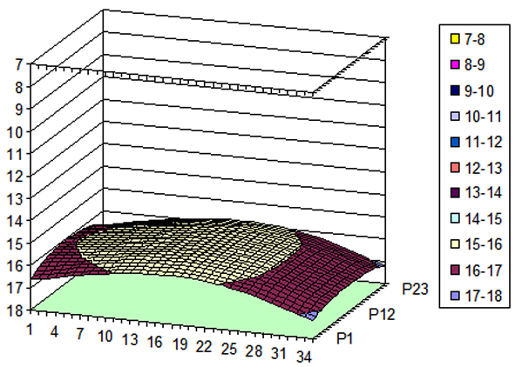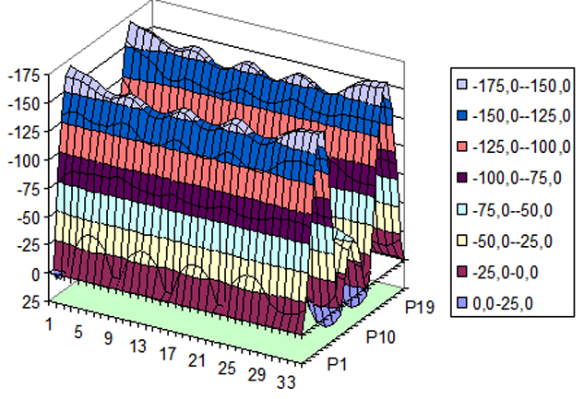
а б

Рис. 4. Эпюры перемещений W и изгибающих моментов М_{у} фундаментной плиты

Расчетные значения перемещений фундаментной плиты (рис. 4, а) составляют:
W_{max} = 17,2 см; W_{min} = 15,5 см. На рис. 4, б показана эпюра изгибающих моментов Му в фундаментной плите печи. М_{max} = 22,4 кНм; М_{min} = -168,8 кНм.
На основании результатов обследования и расчетов сделаны рекомендации о необходимости усиления основания фундаментной плиты с помощью свай для повышения жесткости основания на 60 %.
Схема 2. Фундаментная плита загружена эксплуатационными нагрузками. Основание усилено вдавливаемыми сваями.
Для расчетов приняты следующие исходные данные: размеры плиты в плане L*B = 12 × 17 м; толщина плиты b = 0,6 м; модуль упругости материала плиты
E = 17000 МПа; коэффициент Пуассона материала плиты v = 0,2; коэффициент постели основания k = 650,8 кН/м³. Мощность насыпных грунтов под подошвой плиты постоянна и равна 1,5 м.
Результаты расчетов в виде эпюр осадок и изгибающих моментов приведены на рис. 5.

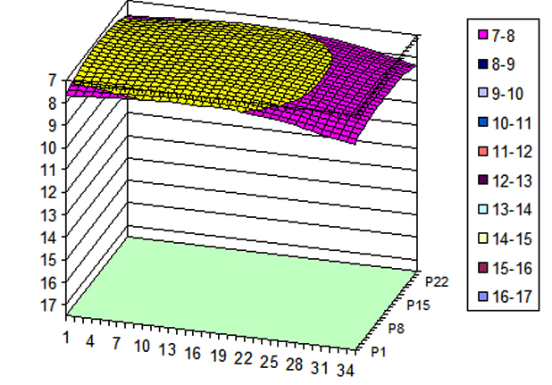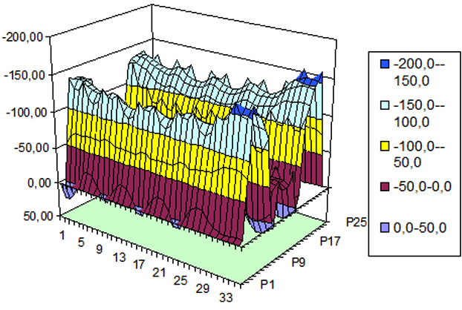
а б

Рис. 5. Эпюры перемещений W и изгибающих
моментов М_{у} фундаментной плиты с сваями усиления
Расчетные значения перемещений фундаментной плиты составляют:
W_{max} = 8,52 см; W_{min} = 7,18 см. На (рис. 5, б) показана эпюра изгибающих моментов
Му в фундаментной плите печи. М_{max} = 39,7 кНм; М_{min}= -164,9 кНм.

ВЫВОДЫ
- За время эксплуатации стекловаренной печи проявились значительные по величине и неравномерные по характеру осадочные деформации основания фундаментной плиты. Неравномерные деформации фундаментной плиты создали существенные затруднения в эксплуатации несущих, ограждающих и технологических конструкций печи.
- При эксплуатации несущие конструкции элементы связевой системы стекловаренной печи, а также грунтовое основание под фундаментной плитой находятся в неравномерном нестационарном температурном поле в условиях агрессивных высокотемпературных воздействий.
- Численными расчетами установлено напряженно-деформированное состояние фундаментной плиты и закономерности формирования температурных полей в плане и по глубине грунтового основания.
- На основе результатов обследования технического состояния и расчетов несущих, связевых конструкций каркаса и основания фундаментной плиты разработаны проектные решения по капитальному ремонту стекловаренной печи. Реализованные в период «холодного ремонта» мероприятия по усилению основания фундаментной плиты и ремонту конструкций обеспечили значительное продление срока эксплуатации стекловаренной печи.

СПИСОК ИСТОЧНИКОВ

- Власов В.З. Избранные труды: в 3 т. – М.: Наука, 1964. – Т. 3. – 472 с.
- Власов В.З., Леонтьев Н.Н. Балки, плиты и оболочки на упругом основании. – Москва: Физматгиз, 1960. – 324 с.
- Иноземцев В.К., Редков В.И. Экспертиза и мониторинг урбанизированных территорий и строительных объектов: учеб. пособие. – Саратов: Сарат. гос. техн. ун-т, 2017. – 472 с.
- Иноземцев В.К., Чеботаревский Ю.В., Редков В.И. Проблемы прочности и деформируемости плитных фундаментов в условиях техногенных воздействий на грунтовые основания // Труды ХХI Международной конференции по теории
оболочек и пластин. – Саратов, 14-16.11 2005. – Саратов: Изд-во Сарат. гос. техн. ун-та, 2005. – С. 101-106.
- Влияние температурных условий эксплуатации на надёжность несущих опор стекловаренной печи / В.К. Иноземцев, М.Р. Муртазин, Р.К. Яфаров, К.О. Волков // Ресурсоэнергоэффективные технологии в строительном комплексе региона: сборник научных трудов VI Международной научно-практической конференции: в 2 т. – Саратов, 2018. – Т. 1. – С. 403-406.
- Термическое воздействие на основные несущие конструкции стекловаренной печи как фактор снижения их эксплуатационной надёжности / В.К. Иноземцев, М.Р. Муртазин, К.О. Волков, Р.К. Яфаров // Актуальные проблемы строительства и строительной индустрии: сборник материалов. XXI Международной научно-технической конференции. – Тула: ТулГУ, 2020. – С. 95-97.
- Эксплуатационные повреждения промышленного объекта в условиях технологических воздействий / Редков В.И., Муртазин М.Р., Волков К.О., Яфаров Р.К. // Сборник научных трудов XXII Международной научно-технической конференции / под ред. Н.Н. Ласькова. – Пенза, 2022. – С. 116-122.

